QIZIL NANOHİSSƏCİKLƏRİNİN REDUKSİYA ÜSULU İLƏ ƏLDƏ EDİLMƏSİ

Gülnar Hüseynova¹
https://orcid.org/0009-0005-5712-2302
huseynovagulnar67@gmail.com

Hüseyn İmanov²
https://orcid.org/0000-0002-6970-5645
huseyn.imanov@ndu.edu.az
^{1,2}Naxçıvan Dövlət Universiteti, Naxçıvan, Azərbaycan.
*Yazışılan müəllif: huseyn.imanov@ndu.edu.az; Tel.: (+994)602007750

XÜLASƏ
Qızıl nanohissəcikləri reduksiya üsulu ilə uğurla sintez edilmişdir. Başlanğıcda, reaksiya zamanı bir qədər mavi məhlul əmələ gəlir, sonra tədricən nanohissəciklərin əmələ gəlməsini göstərən qırmızı-bənövşəyi çöküntüyə çevrilir. Sintez edilmiş qızıl nanohissəcikləri optik xassələri UB spektroskopiyadan istifadə edərək xarakterizə edildi, burada həm kolloid məhlulların, həm də şüşə üzərində nazik təbəqə çöküntülərinin udma spektrləri təhlil edildi. R₃N-CHCl₃ məhlulunda və şüşə substratda bənövşəyi rəngli qızıl nanohissəciklərin nazik təbəqəsinin mikroskopda tədqiqi edilərək vahid hissəciklərin paylanması aşkar edilmişdir. Funksional qrupları müəyyən etmək və nanohissəciklərin satabilləşməsində iştirak edən qarşılıqlı əlaqəni təsdiqləmək üçün Furye-transformasiyalı infraqırmızı (FT-İQ) spektroskopiyasından istifadə edilmişdir. Transmissiya elektron mikroskopiyası (TEM) analizi sintez edilmiş qızıl nanohissəciklərin yaxşı müəyyən edilmiş morfologiyaya malik nanoölçülü ölçülərə malik olduğunu göstərmişdir. Bundan əlavə, rentgen faza analizi əldə edilmiş qızıl nanohissəciklərin kristal təbiətini və faza təmizliyini təsdiqlədi. Əldə edilən nəticələr nəzarət olunan optik və struktur xassələri olan qızıl nanohissəciklərin istehsalında reduksiya metodunun effektivliyini vurğulayır. Bu araşdırma, nanotexnologiya, kataliz və biotibbdə potensial tətbiqlərə töhfə verən qızıl nanohissəciklərin sintezi və xarakteristikası ilə bağlı dəyərli fikirlər təqdim edir.
Açar sözlər: reduksiya üsulu, nano qızıl hissəcikləri, nanomateriallar, rentgenfaza analizi

GİRİŞ

Ən stabil və dayanıqlı metal nanohissəcikləri kimi qızıl nanohissəcikləri 21-ci əsrin əsas materialları olmaq yolundadır. Faradeyin CS₂-də fosforlu AuCl₄- sulu məhlulunun kimyəvi reduksiyası yolu ilə qızıl nanohissəciklərin tünd qırmızı məhlulları üzərində apardığı tədqiqatdan sonra bu sahədə geniş tədqiqatlar aparılmışdır. Qızıl nanohissəcik klasterlərinin əmələ gəlməsi və onların suprakristallarda öz-özünə təşkili ilə bağlı aparılan araşdırmada otaq temperaturunda HAuCl₄-p-fenilendiaminin sulu məhlulundan bir addımda diametri 250 nm olan təqribən sferik qızıl nanohissəcik qrupları əmələ gəlmişdir. Qızıl nanohissəciklərin belə əmələ gəlməsi HAuCl₄ və p-fenilendiamin arasındakı redoks reaksiyasına aid edilmişdir, çünki ətraf mühitdə başqa heç bir reduksiyaedici yoxdur (Luo, Y, 2007).
Hidrofob qızıl nanohissəciklərin hazırlandığı başqa bir araşdırmada, oktadesilamin (C₁₈NH₂) ilə örtülmüş qızıl nanohissəciklər mikrodalğalı şüalanmadan istifadə edərək əks miseldə etanol reduksiyası yolu ilə hazırlanmışdır HAuCl₄⸱4H₂O sulu məhlulu istifadə edilmişdir. Etanol Au⁺³-ü sürətlə Au⁰-a reduksiya etdirir. Mikrodalğalı cihazda, zəhərli və yüksək uçucu xloroformdan istifadə etmək əvəzinə, yağ fazası kimi təhlükəsiz üzvi həlledici n-heptan istifadə edilmişdir. Əldə edilən təxminən sferik qızıl nanohissəciklərin ölçüləri 3-6 nm aralığında olmuşdur (Shen, M., Du, Y. K., Rong, H. L., Li, J. R., & Jiang, L., 2005).
Başqa bir mikrodalğalı sintez tədqiqatında yaxşı dağılmış qızıl nanohissəciklər mikrodalğalı radiasiya (MRT) ilə SBA-15 kimi tanınan kiçik məsaməli silisium (IV) oksidin məsamə kanallarına daxil edilmişdir. TEM tərəfindən diametri 5-10 nm olan qızıl nanohissəciklər müşahidə edilmişdir (Gu, J., Fan, W., Shimojima, A., & Okubo, T, 2008).
Sulu qızıl nanohissəcikləri də həll olunmuş metal atom dispersiyasından (HMAD) istifadə edilən üsullarla sintez edilmişdir. Bu üsul böyük miqdarda kolloid məhlulların sintezinə imkan verir və təmizlənmə prosesinə ehtiyac duyulmur. HMAD metodu aktiv formada yaxşı dispers nanohissəciklər istehsal etmək üçün səmərəli üsuldur (Stoeva, S. I., Smetana, A. B., Sorensen, C. M., & Klabunde, K. J., 2007). Bu tədqiqatda qızıl nanohissəciklərin stabilləşdirilməsində üç növ suda həll olunan liqandlardan istifadə edilmişdir.
2.TƏCRÜBİ HİSSƏ
10,5 mq qızıl analitik tərəzidə çəkilmişdir. 5 ml 37% HCl və 2,5 ml 30% H₂O₂ qarışığında həll edilmişdir. Hazırlanmış məhluldan 1 ml götürülmüşdür. 4 ml təmiz su və 0,5 ml R₃N əlavə edilmişdir. Sonra 3 ml durulaşdırılmış NaOH əlavə edilmişdir. Əvvəlcə bir az mavi məhlul, sonra qırmızı-bənövşəyi çöküntü alınmışdır. Məhlulun pH-ı 6-7 olaraq təyin edilmişdir.
3.ƏLDƏ EDİLƏN NƏTİCƏLƏR
R₃N-CHCl₃-də reduksiya yolu ilə hazırlanmış bənövşəyi nano Au hissəciklərinin məhlulu və optik mikroskop şəklini şəkil 1-də verilmişdir.

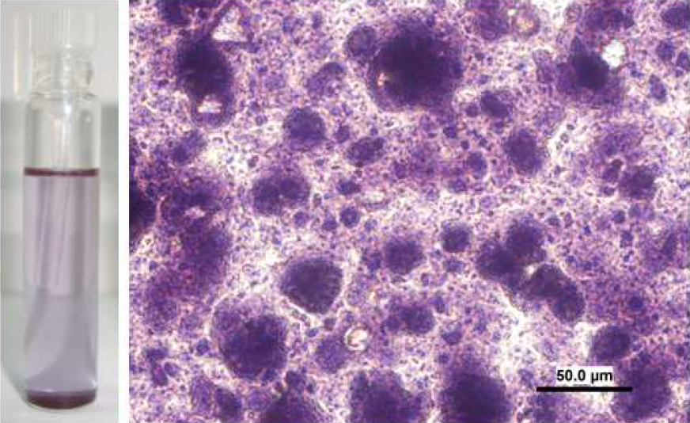
a) b)
Şəkil 1. Nano Au hissəciklərinin a) R₃N-CHCl₃ məhlulunda, b) şüşə üzərindəki nazik təbəqəsinin optik mikroskop şəkli

Nano Au hissəciklərinin TEM təsvirləri şəkil 2-də verilmişdir.

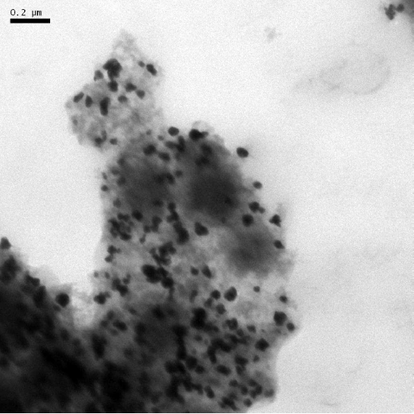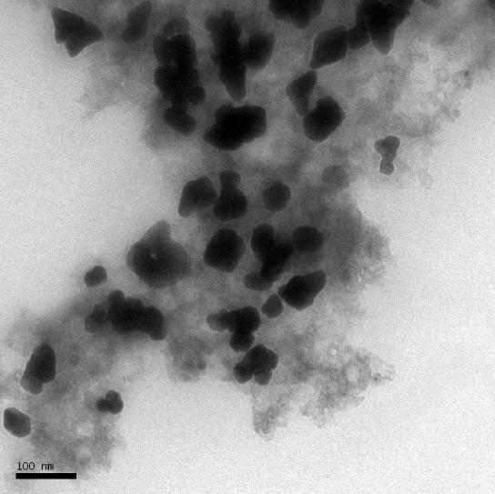
Şəkil 2. Nano Au hissəciklərinin TEM şəkilləri
Şüşə üzərində nano Au hissəciklərinin nazik təbəqəsinin udulma spektri şəkil 3-də göstərilmişdir.
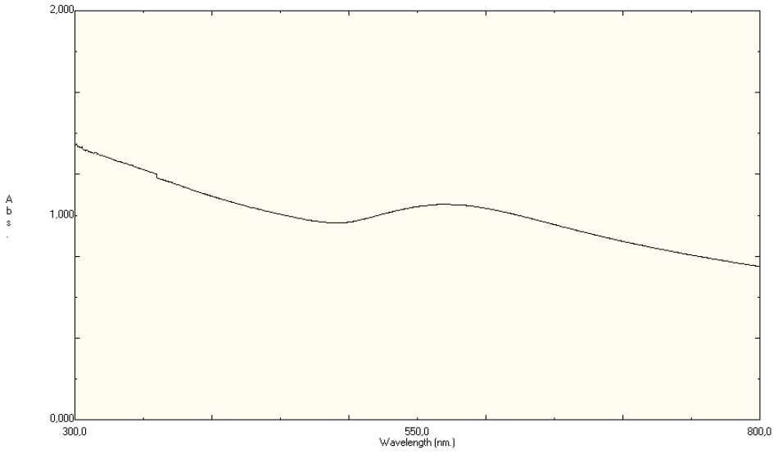
Şəkil 3. Nano Au hissəciklərinin şüşə üzərindəki nazik təbəqəsinin UB-görünən sahədə udma spektri

Cədvəl 1. Nano Au hissəciklərinin şüşə üzərindəki nazik təbəqəsinin udma qiymətləri
Şüşə üzərində nazik təbəqə | λ(nm) | Udma
Şüşə üzərində nazik təbəqə | 563 | 1.0539

Nano Au hissəciklərinin FT-İQ spektrini Şəkil 4-də verilmişdir.

Cədvəl 2. Nano Au hissəciklərinin FT-İQ spektr qiymətləri
№ | sm⁻¹ | Rabitə növü
 | 3330.94 | O-H gərilməsi
 | 1640.01 | C-N deformasiyası
 | 1465.93 | C-H müstəvidə əyilmə
 | 1395.03 | C-H müstəvidə əyilmə
 | 984.72 | C-H əyilməsi
 | 946.87 | C-H əyilməsi
 | 843.09 | C-H müstəvidən kənarda əyilmə
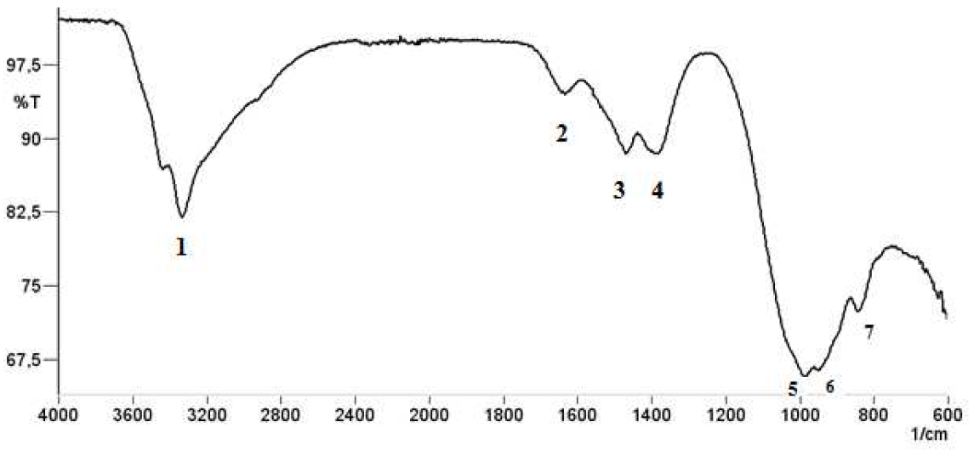
Şəkil 4. Nano Au hissəciklərinin FT-İQ spektri

Alınmış nano Au hissəciklərinin rentgenfaza analizi aparılmış və difraktoqramı şəkil 5-də verilmişdir.

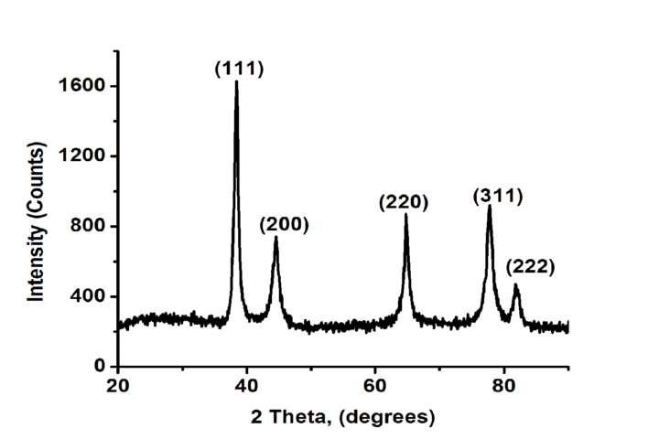
Şəkil 5. Nano qızıl hissəciklərinin difraktoqramı

4.NƏTİCƏLƏRİN MÜZAKİRƏSİ
Nano qızıl hissəciklərinin hazırlanmasında reduksiya üsulundan istifadə edilmiş və hazırlanmış nano qızıl hissəciklərinin UB-görünən sahədə absorbsiyası ölçülmüş və FT-İQ spektri çəkilmişdir. FT-İQ spektr qiymətlərinə görə rabitə növləri müəyyənləşdirilmişdir. Bundan əlavə, alınmış nano qızıl hissəciklərinin optik mikroskop və TEM analizləri aparılmışdır. Qızıl hissəciklərinin nano ölçülü olduğunu göstərilmişdir. Alınmış qızıl nanohissəciklərinin fərdiliyi isə rentgenfaza analizi vasitəsilə təsdiq edilmişdir.

5.ƏDƏBİYYATLAR
- Gu, J., Fan, W., Shimojima, A., & Okubo, T. (2008). Microwave-induced synthesis of highly dispersed gold nanoparticles within the pore channels of mesoporous silica. Journal of Solid State Chemistry, 181(4), 957-963.
- Luo, Y. (2007). Formation of submicrometer-scale gold nanoparticle aggregates and their self-organization into “supracrystals”. Colloid Journal, 69, 391-393.
- Shen, M., Du, Y. K., Rong, H. L., Li, J. R., & Jiang, L. (2005). Preparation of hydrophobic gold nanoparticles with safe organic solvents by microwave irradiation method. Colloids and Surfaces A: Physicochemical and Engineering Aspects, 257, 439-443.
- Stoeva, S. I., Smetana, A. B., Sorensen, C. M., & Klabunde, K. J. (2007). Gram-scale synthesis of aqueous gold colloids stabilized by various ligands. Journal of colloid and interface science, 309(1), 94-98.

ABSTRACT
OBTAINING GOLD NANOPARTICLES BY REDUCTION METHOD

Gold nanoparticles were successfully synthesized using the reduction method. Initially, the reaction yielded a slightly blue solution, which gradually transitioned into a red-purple precipitate, indicating nanoparticle formation. The optical properties of the synthesized gold nanoparticles were characterized using UV spectroscopy, where the absorption spectra of both colloidal solutions and thin-film deposits on glass were analyzed. A microscopic examination of a thin layer of violet-colored gold nanoparticles in an R₃N-CHCl₃ solution and on a glass substrate was conducted, revealing uniform particle distribution. Fourier-transform infrared (FT-IR) spectroscopy was employed to identify functional groups and confirm the interactions involved in nanoparticle stabilization. Transmission electron microscopy (TEM) analysis demonstrated that the synthesized gold nanoparticles were of nanoscale dimensions with well-defined morphology. Furthermore, X-ray diffraction (XRD) analysis confirmed the crystalline nature and phase purity of the obtained gold nanoparticles. The findings highlight the effectiveness of the reduction method in producing gold nanoparticles with controlled optical and structural properties. This study provides valuable insights into the synthesis and characterization of gold nanoparticles, contributing to their potential applications in nanotechnology, catalysis, and biomedicine.
Keywords: reduction method, nano gold particles, nanomaterials, X-ray phase analysis

РЕЗЮМЕ
ПОЛУЧЕНИЕ НАНОЧАСТИЦ ЗОЛОТА МЕТОДОМ ВОССТАНОВЛЕНИЯ

Наночастицы золота были успешно синтезированы с использованием метода восстановления. Первоначально реакция дала слегка голубой раствор, который постепенно перешел в красно-фиолетовый осадок, что указывает на образование наночастиц. Оптические свойства синтезированных наночастиц золота были охарактеризованы с помощью УФ-спектроскопии, где были проанализированы спектры поглощения как коллоидных растворов, так и тонкопленочных отложений на стекле. Было проведено микроскопическое исследование тонкого слоя фиолетовых наночастиц золота в растворе R₃N-CHCl₃ и на стеклянной подложке, выявившее равномерное распределение частиц. Фурье-инфракрасная (ФУ-ИК) спектроскопия была использована для идентификации функциональных групп и подтверждения взаимодействий, участвующих в стабилизации наночастиц. Анализ просвечивающей электронной микроскопии (ПЭМ) показал, что синтезированные наночастицы золота имели наноразмеры с четко определенной морфологией. Кроме того, анализ рентгеновской дифракции (РД) подтвердил кристаллическую природу и фазовую чистоту полученных наночастиц золота. Результаты подчеркивают эффективность метода восстановления при производстве золотых наночастиц с контролируемыми оптическими и структурными свойствами. Это исследование дает ценную информацию о синтезе и характеристике золотых наночастиц, способствуя их потенциальному применению в нанотехнологиях, катализе и биомедицине.
Ключевые слова: метод восстановления, наночастицы золота, наноматериалы, рентгенофазовый анализ

